
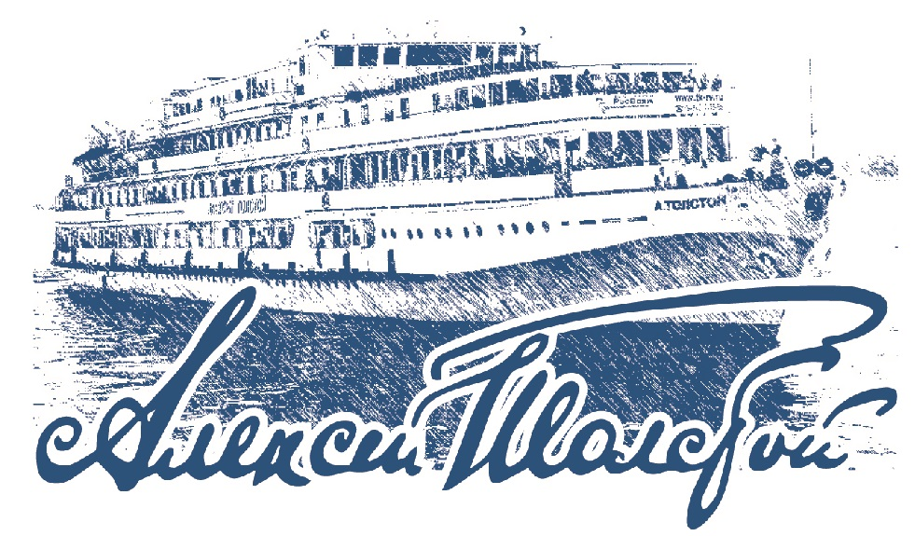
ООО Центр туризма и образования «РусВояж» e-mail: river@tk-rv.ru сайт: www.tk-rv.ru
Мы ждем Вас в Самаре по следующим адресам:
Центральный офис: ул. Алексея Толстого, д. 116В, тел. 8 (846) 332 75 55

График движения
06.06.25 - 08.06.25
Самара — Казань— Самара
ВРЕМЯ МОСКОВСКОЕ
Дата | Город | Прибытие | Стоянка | Отправление
06.06.25 | Самара | - | - | 15:30
07.06.25 | Казань | 13:30 | 4-00 | 17:30
08.06.25 | Самара | 14:00

Город | Экскурсионная программа | Время | Цена

*Туроператор оставляет за собой право вносить изменения в график движения теплохода и программу экскурсионного обслуживания.

Приятного Вам отдыха и хорошего путешествия!

